|  |  |
| --- | --- |
|  | Zbornik radova Fakulteta tehničkih nauka, Novi Sad |

**UDK: 658.5**

**DOI:** [**https://doi.org/10.24867/23GI06Djurdjev**](https://doi.org/10.24867/23GI06Djurdjev)

**UNAPREĐENJE PROCESA RADA PRIMENOM METODA, ALATA I TEHNIKA U SAVREMENOM POSLOVNOM OKRUŽENJU**

**IMPROVMENT OF WORK PROCESSES BY APPLYING METHODS, TOOLS AND TECHNIQUES IN MODERN BUSINESS ENVIRONMENT**

Sonja Đurđev, Slobodan Morača, *Fakultet tehničkih nauka, Novi Sad*

**Oblast – INDUSTRIJSKO INŽENJERSTVO I INŽENJERSKI MENADŽMENT**

**Kratak sadržaj *–*** *U okviru rada biće prikazana prak­tična primena alata i tehnika za upravljanje projektima. Na primeru proizvodnje i isporuke metalnih kontejnera biće kreirana logička matrica analizirani kritički faktori uspeha, identifikacija i analiza stejkholdera, upravljanje vremenom, rangiranje dimenzija kompleksnosti i ocenji­vanje nivoa kompleksnosti, upravljanje komunikacijom i projektnim timom na projektu, kao i alati i tehnike koji se koriste za uspešno vođenje projekata. Cilj primene navedenih metoda, alata i tehnika jeste unapređenje nači­na rada i podrška efektivne implementacije projektnog prilaza u kompaniju. Ovakvim projektnim prilazom u sa­vremenom poslovnom okruženju dobio bi se kompletan uvid u sve aktivnosti i zadatake koje treba izvršiti kako bi se što efikasije realizovali.*

**Ključne reči:** *alati, tehnike, savremeno poslovanje*

**Abstract** – *This paper is aimed to show project managing tools and techniques applied in practice. The example of production and delivery of metal containers would show creation of logic matrix, analyses of critical factors of success, identification and analysis of stakeholders, time managing,complexity dimension ranging, complexity level, marking, communication and project them managing during the project, as well as tools and technics used for successfully leading the project. The goal of application of those methods, tools and technics is an improvement of work and support of efective implementation of project approach in the company. Such the project approach in the modern business environment would provide the complete insight in the all activities and tasks to be done and realized in the most effective way*.

**Keywords:** *tools, techniques, modern business*

**1. UVOD**

Upravljanje projektima jeste naučna disciplina koja je evoluirala od skupa procesa koji su smatrani kao poželjni u organizaciji, pa sve do struktuirane meto­dologije koja se danas smatra neophodnom za opstanak svake kompanije [1].

______________________________________________

**NAPOMENA:**

**Ovaj rad proistekao je iz master rada čiji mentor je bio dr Slobodan Morača, red.prof.**

Primena alata, metoda i tehnika, za upravljanje projektima povećava mogućnost da će se projekat uspešno reali­zovati, dok nepostojanje procesa upravljanja često re­zultira lošim učinkom.

Kompanije koje žele da opstanu na tržištu moraju da primenjuju nove načine poslovanja. Samo kompanije koje su spremne na nove promene i izazove izdvajaju se kao konkurentna na tržištu.

**2. KRITIČNI FAKTORI USPEHA**

Kritični faktori uspeha predstavljaju elemente koji se moraju realizovati ili stvoriti da bi se projekat uspešno realizovao. Faktori uspeha variraju od projekta do projekta. Ono što je prihvatljivo na jednom projektu, ne mora i nije uvek prihvatljivo kao faktor uspeha na drugom projektu. U svakom projektu bitno je utvrditi koji su to kritični faktori koji utiču na uspešnost realizacije projekta i odrediti njihov značaj [3,4].

U nastavku je prikazana praktična primena ovog alata na primeru projekta proizvodnja i isporuka metalnih kontej­nera. Za dati projekat utvrđeno je 10 kritičnih faktora uspeha. Najpre je svaki faktor ocenjen na osnovu inten­ziteta (I) i značaja (Z). Kada se te dve vrednosti pomnože i podele sa 10 dobije se vrednost tog faktora **VF**. U polju **GAP (**razlika između značaja i intenziteta) označena su ona polja koja imaju mali intenzitet, četiri ili manji od četiri, a veliki značaj, faktor čiji je značaj sedam ili više od sedam.

Tabela 1. *Kritični faktori uspeha*

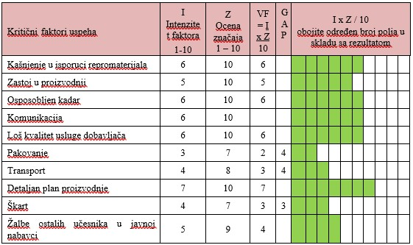

U tabeli 1. navedeni su i ocenjeni kritični faktori uspeha, na osnovu intervjua zaposlenih u kompaniji koja se bavi proizvodnjom komunalne opreme.

Iz tabele vidimo da najveći uticaj na projekat imaju sledeći faktori: detaljan plan proizvodnje, kašnjenje u isporuci repromaterijala, osposobljen kadar, komunikacija, loš kvalitet usluge dobavljača.

U nastavku predviđene su aktivnosti koje bi projektni tim trebao da preduzme kako bi projekat bio što uspešnije realizovan za kritični faktor koji je ocenjen da ima najveći uticaj, a to je detaljan plan proizvodnje.

Aktivnosti koji će omogućiti da se ostvari željeni ishod su: jasno definisana specifikacije kako proizvod treba da izgleda, da ne bi došlo do odstupanja. Pribavljanje od naručioca informacije o mestima gde će kontejneri biti postavljeni.

Potrebno je da glavni inženjer uskladi ovaj posao sa ostalim narudžbinama.

Izrada finanog plana proizvodnje, sa jasno definisanim rokovima i sa jasnom specfikacijom potrebnih aktivnosti.

**3. UPRAVLJANJE VREMENOM**

Upravljanje vremenom na projektu obuhvata procese koji će obezbediti njegov pravovremeni završetak. Šest osnovnih procesa u okviru funkcionalne oblasti upravljanja vremenom projekta su [1]:

1. Planiranje upravljanja vremenom – obuhvata određivanje politika, procedura i dokumenata koji će biti korišćeni za planiranje i praćenje vremena na projektu.
2. Definisanje aktivnosti – obuhvata identifikaciju specifičnih aktivnosti koje članovi projektnog tima i stejkholderi moraju obaviti radi dobijanja rezultata projekta.
3. Određivanje redosleda aktivnosti – obuhvata identifikaciju i dokumentovanje odnosa između projektnih aktivnosti.
4. Procena trajanja aktivnosti – obuhvata procenu broja radnih perioda koji su neophodni za završetak pojedinačnih aktivnosti.
5. Određivanje vremenskog plana – analiza redosleda aktivnosti, procenjenih količina resursa i procene trajanja aktivnosti, u cilju izrade vremenskog plana projekta.
6. Kontrola vremenskog plana – obuhvata kontrolu i upravljanje promenama u vremenskom planu projekta.

Svaki menadžer prilikom izrade vremenskog rasporeda želi što efikasnije upravljati vremenom. Izgubljeno vreme donosi dodatne troškove, te je tendencija smanjiti sva kašnjenja ili ih bar na vreme uvideti kako bi se osigurale vremenske rezerve.

Kreiranje gantovog dijagrama veoma je pogodno za planiranje projekta, a isto tako i za kasnije praćenje realizacije projekta po fazama.

Na osnovu gantovog dijagrama koji sledi možemo zaključiti da se projekat izvrši za 39 dana. Potrebno je ukupno 212 sati rada. Tačno se može videti kada koja aktivnost počinje i kada se može početi sa sledećom aktivnošću. Takođe vidi se i koje aktivnosti je moguće raditi istovremeno i kolika je angažovanost u satima svakog dana.

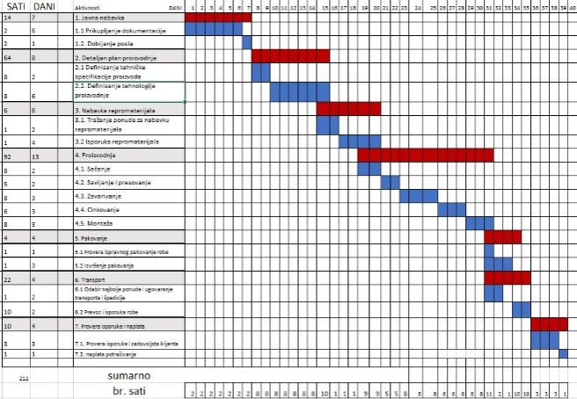

Slika 1. *Gantogram*

**4. 5DPM MODEL**

Osnovna pretpostavka petodimenzionalnog modela je da svaki parametar predstavlja pokazatelj menadžmentu koji osnovni zahtevi mogu biti zadovoljeni kako bi se optimalno iskoristili resursi kako bi se projekat sproveo u pedviđenom roku sa raspoloživim finansijskim sredstvima. U ranoj fazi projektnog planiranja rukovođstvo projekta treba da anlizira faktore kompleksnosti za svaku dimenziju, što pomaže projektnom timu da razume i definiše dimenzije projektne kompeksnosti u dostupnim resursima i odredi najodgovarajuće alate koji treba da se koriste. [5].

Na osnovu ocena nivoa kompleksnosti zaposlenih u kompaniji dobijen je sledeći dijagram.

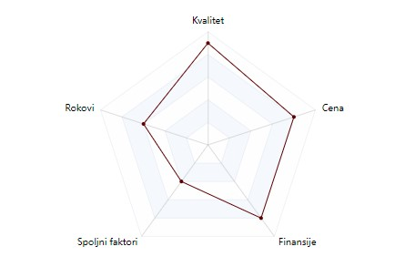

Slika 2. *Mapiranje projektne kompleksnosti*

Rezultirajući „radar dijagram“ predstavlja vizuelni prikaz kompleksnosti projekta. Na osnovu dijagrama vidimo da u projektu najveći nivo kompleksnosti ima III dimenzija, tehnička razrada projekta odnosno kvalitet. Kompleksnost svake dimenzije se menja kako se projekat razvija, a površina bi trebalo da se smanjuje napredovanjem projekta ka uspešnom završetku.

**4. UPRAVLJANJE ZAHTEVIMA ZAINTERESOVANIH STRANA**

Organizacija u procesu identifikacije stejkholdera uzima u obzir i važnost koju oni imaju za nju, jer nisu svi podjednako važni, ali svi moraju biti uzeti u obzir i sa svima mora biti uspostavljen odgovarajući odnos. Pojedini stejkholderi direktno utiču na poslovni uspeh organizacije, dok je kod drugih taj uticaj indirektan ili manji [2].

U projektu proizvodnje i isporuke kontejnera identifikovan je veliki broj stejkoldera. Ako povežemo sa navedenim kritičnim faktorima možemo zaključiti da imaju veliki uticaj, a samim tim i na uspešnost projekta. Dobavljači utiču na kvalitet repromaterijala i vreme isporuke i na taj način utiču na moguća kašnjenja u isporuci ili zastoju u proizvodnji.

Na detaljan plan proizvodnje projekta utiču stejkolderi kao što su tehničko lice naručioca i mašinski inženjer zaposlen u kompaniji proizvođača. Operativni radnici, radnici u proizvodnji i servisna služba utiču na faktore pakovanja, transporta.

Ocenjivanjem uticaja stejkholdera, koje je izvršeno putem intervjua zaposlenih u komaniji zaključujemo da najveći uticaj na projekat ima vlasnik kompanije proizvođača, kao i generalni direktor komunalnog preduzeća i finansijski direktor, a to možemo objasniti time što oni donose glavne odluke.

Projektni rukovodioci često su izloženi problemima prilikom upravljanja stejkholderima. Posebnu pažnju treba posevtiti onim stejkholderima koji su uticajni i zainteresovani. To su oni koji mogu imati najveći uticaj na projekat.

Takođe pažnju treba obratiti u situacijama kada su nam ključni stejkholderi nezainteresovani, a od njih nam zavisi uspeh projekta, sa ciljem povećanja njihovog stepena zainteresovanosti.

Sa njima treba pažljivo raditi, potrebno je više ih uključiti u sam projekat, konsultovati u okviru njihove sfere delovanja kako bismo povećali njihovo zadovoljstvo, uspostavili bolju komunikaciju i na taj način dobiti veću podršku za realizaciju projekta.

Zainteresovanost je moguće povećati planom komunikacije, jer prave informacije koje su dostavljene u pravo vreme, mogu olakšati upravljanje projektom, kao i izveštavanjem o statusu i dešavanjima na projektu.

Projektni rukovodioci treba da uspostave odgovarajuću atmosferu odmah na početku projekta, ključni stejkholderi treba da budu aktivni i učestvuju na prvom sastanku, umesto da budu samo u ulozi posmatrača.

**5. UPRAVLJANJE KOMUNIKACIJOM NA PROJEKTU**

Jedna od najvećih pretnji po uspeh projekta jeste loša komunikacija, te stoga komunikacijom je potrebno upravljati.

Cilj upravljanja komunikacijama na projektu jeste osi­guranje pravovremenog i adekvatnog generisanja, prikup­ljanja, distribucije, skladištenja i prezentovanja infor­ma­cija o projektu. Otvorena komunikacija pobolj­šava odnos izmedju članova projektnog tima i utiče na stvaranje medjusobnog poverenja te je njen značaj izuzetan [1].

U nastavku prikazan je plan komunikacije gde je tačno specificirano ko je primalac, a ko dostavljač informacija, medod ili tehnologija prenošenja, učestalost, tj navedeno je tačno u kom trenutku je potrebno preneti informaciju i tip komunikacije, interna ili ekstera.

Ovako napravljen plan komunikacije osigurava i zadovoljenje komunikacionih potreba stejkholdera.

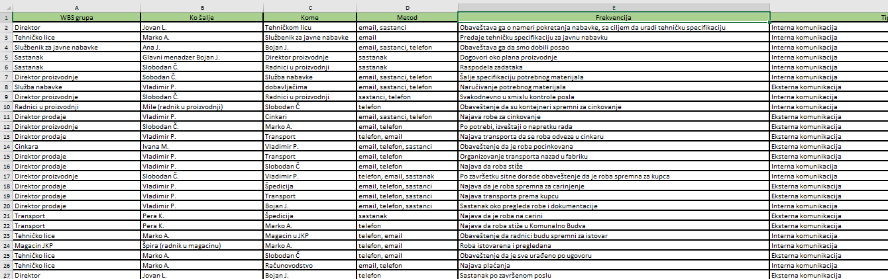

Slika 3.*Upravljanje komunikacijom na projektu*

**6. UPRAVLJANJE PROJEKTNIM TIMOM**

Da bi se omogućio uspeh bez obzira na vrstu projekta, veoma je važno da projektni menadžeri imaju visok nivo znanja o rukovanju ljudskim resurima. Medžeri moraju znati pre svega da odaberu prave osobe za svaku od pozicija na projektu, da ih motivišu i da sve ljude spoji u jednu celinu i da oni tako nesmetano funkcionišu. To je neophodno da bi se postigla komunikacija na visokom nivou i da bi se izbegli konftikti, a ujedno i da bi ljudi koji rade na projektu motivisali jedni druge.

Postoji nekoliko metoda i tehnika koje mogu biti od pomoći pri upravljanju projektnim timovima [1]:

**Posmatranje i razgovor**. Kako bi rukovodioci projekta imali uvid o učinku i razmišljanjima članova projektnog tima najefikasniji je razgovor lice u lice. Neformalni i formalni razgovori o napretku projekta mogu pružiti ključne informacije. Kada su u pitanju virtuelni radnici, rukovodioci projekta ipak mogu pratiti šta se dešava putem sredstava komunikacije.

**Procene učinka na projektu**. Potreba i tip procene učinka na projektu zavisi od trajanja projekta, njegove složenosti, organizacionih politika, ugovornih zahteva i odgovarajuće komunikacije.Ako neki član tima loše uradi zadatak ili probije rok, rukovodilac treba da utvrdi razloge za ovakvo ponašanje i preduzme odgovarajuće mere.

**Upravljanje konfliktima.** Retko da postoje projekti u kojima se ne javljaju konflikati. Neke vrste konflikata u projektima su poželjni na projektima, ali ne i većina. Rukovodioci projekta treba da proaktivno rešavaju konflikte.

**Dnevnik problema.** Mnogi rukovodioci vode dnevnik problema, u cilju dokumentovanja i praćenja problema koje treba rešiti. Bitno je da rukovodilac uoči probleme koji mogu negativno uticati na učinak tima i preduzme akcije za njihovo rešavanje. Rukovodilac bi trebalo da imenuje osobu koja će rešiti određeni problem i odrediti ciljni datum za rešavanje tog problema.

**6.1 Pojedinačna ocena učinka članova tima u projektnim aktivnostima**

Na osnovu ocena učesnika u projektu, glavnog menadžera, koje su predstavljene u radu možemo zaključiti da obzirom da je u odeljku rešavanja problema i donošenja odluka prosečna ocena 9,5, a u odeljku organizacija i upravljanje vremena prosečna ocena 9, uspešno izvršava svoju fukciju generalnog menadzera, što između ostalog podrazumeva donošenje odluka i organizaciju menadžera. Takođe rešavanje problema na projektu je veoma bitan faktor za uspešnost projekta. Motivacija sa prosečnom ocenom 7,5 predstavlja polje razvoja. I pored toga što može veoma efikasno da utiče na druge da budu posvećeni projektnim idejama, trebalo bi više da uzima u obzir stavove i viđenje drugih učesnika.

Ukupna prosečna ocena je 8,4.

Na osnovu ocena menadžera prodaje sa različitih aspekata, možemo zaključiti je dobio relativno dobru generalnu ocenu 8,06, ali postoje polja gde je neophodno da poboljša svoje sposobnosti.

Područija u kojima ima mesta za razvoj su rešavanje problema i donošenje odluka, gde je prosečna ocena 7. Potrebno je da se više fokusira na ključna pitanja proble­ma i ne zalazi previse u nepotrebne detalje. Najveću pažnju bi trebalo da posveti boljoj organizovanosti i metodičnom pristupu i da više bude usmeren ka novim načinima rada i spremnosti za rad u novim sistemima. Najbolju ocenu 10 dobio je u polju fokusa prema zahte­vima zainteresovanih strana, što i jeste njegovo polje delovanja, da komunicira sa klijentim, spoljnim sarad­nicima, kao i prenošenje zahteva klijenata ostalim čla­novima tima. Dobar odnos sa stjekholderima je svakako jedan od najvažnijih faktora za uspešnost projekta.

**7. ALATI I TEHNIKE**

Prilikom upravljanja projektima koristi se veliki broj alata i tehnika koji doprinose uspešnosti projekta. U nastavku biće navedene još neke, a koje su korišćene na projektu proizvodnja i isporuka metalnih kontejnera.

Kao tehniku prikupljanja informacija korišćen je market research kao i fokus na grupe. Istraživanje tržista je sprovedeno kako bi se znalo kome pre svega može da se ponudi proizvod i za koju namenu će se koristiti. Timbilding se koristi kao sredstvo uspostavljanja i razvoja osećaja za saradnju među kolegama, za razvijanje osećaja pripadnosti kompaniji, kao i međusobnog poverenja među svim članovima tima nezavisno od pozicije na kojoj rade. Cilj stvaranje tima ili osnaživanje i poboljšanje medjuljudskih odnosa u postojećem kako bi se dosegli zajednički ciljevi.

Praćenje celokupnog projekta odvijalo se u programu Jira, gde je kao tehnika vođenja bila primenjina kombinacija kanban table i waterfall metodologije, dok su sve naknadne analize vršene preko odgovarajućih grafika.

**8. ZAKLJUČAK**

Iako je **upravljanje projektima** veoma kompleksno i traži različite menadžerske i tehničke veštine, ipak je neophodno uspostaviti proces upravljanja projektima u kome će jasno biti podeljene uloge i odgovornosti. Jasno će se znati ko, šta, kako i kada treba da radi.

Ne postoji univerzalan pristup koji odgovara svim projektima, u zavisnosti od tipa projekta potrebno je prilagoditi metodologiju upravljanja projektima u zavisnosti o kakvom projektu se radi.

U radu su opisani rezultati primene metoda, alata i tehnika projektnog menadžmenta i dokazan je njihov značajza unapređenje načina rada u savremenom poslovnom okruženju, jer podržavaju konkurentnost, inovativnost i fleksibilnost, uspostavljena je kontrola projekata, bolje iskorišćenje resursa, jasno definisanje odgovornosti, kao i veća mogućnost rasta organizacije. Sve navedeno doprinosi poboljšanju poslovnih rezultata kompanije. Samim tim korišćenje projektnog prilaza doprinosi unapređenju poslovanja, što podstiče bolje pozicioniranje i konkurentsku prednost na tržištu, što je veoma bitno za kompanije da bi opstale u savremenom poslovnom okruženju.

**9. LITERATURA**

1. Avlijaš, Radoslav, Goran. (2022), Upravljanje projektom. Beograd: Univerzitet Singidunum,
2. Jovanović D., Milenković N., „Identifikacija stejkholdera-metode i pristupi“, Visoka škola za menadžment i ekonomiju, Kragujevac, str. 390-391
3. Pristupljeno 30.09.2022. sa sajta.: <https://scindeks-clanci.ceon.rs/data/pdf/0042-8426/2017/0042-84261707384J.pdf>
4. N. Radaković, S Morača, (2017) Osnove upravljanja projektima, Univerzitet u Novom Sadu, Novi Sad,
5. S.Morača, (2021) Upravljanje projektima u oblasti IT, Univerzitet u Novom Sadu, Novi Sad,
6. Upravljanje kompleksnim projektima, (2021)literatura dobijena na predavanjima „Planiranje,vođenje i kontrola projekata“

**Kratka biografija:**

|  |  |
| --- | --- |
|  | **Sonja Đurđev** rođena je u Novom Sadu 1981. god. Master rad na Fakul­tetu teh­ničkih nauka iz oblasti Industrijskog inženjerstva i inženjerskog  Menadžmenta odbranila je 2022.god. |